Рисунки из книги Б.Б.Кадомцева, В.И.Рыдника "Волны вокруг нас", М,, Знание, 1981

стр.23.

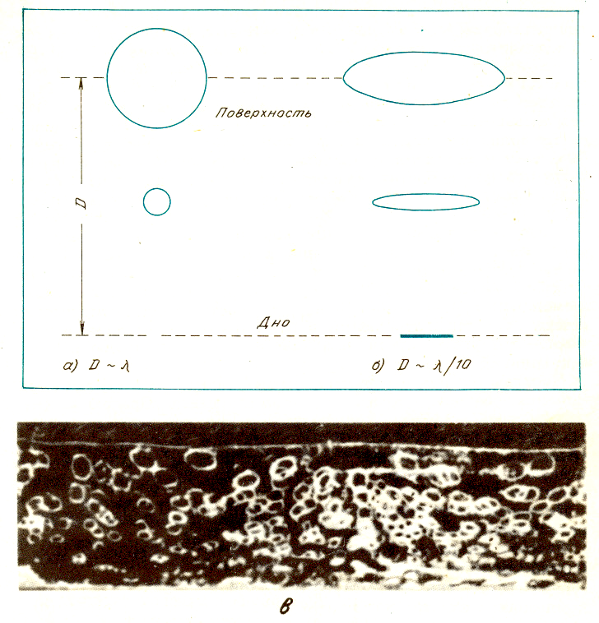

Рис. 5. Траектории частиц, участвующих в волновом движении:
а - на глубокой воде; б - на мелкой воде; в - фотография для случая глубокой воды.

стр.79

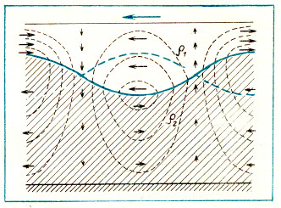

Рис. 35. Движение частиц в бегущей внутренней волне

стр. 38

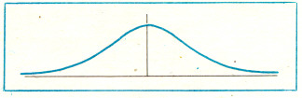

Рис. 18. Профиль солитона

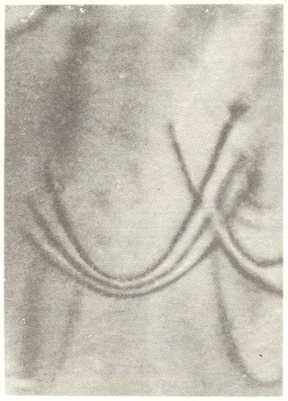

Рис. 19. Подковообразные солитоны на тонкой пленке стекающей воды

